**TALLER HERRAMIENTAS INFORMATICAS**

- Cada uno de los ejercicios se debe realizar en una hoja diferente del mismo libro.   
  
- Cambie el nombre de cada hoja por el nombre del ejercicio (doble clic sobre la etiqueta de la hoja, o clic derecho sobre la etiqueta de la hoja > Cambiar nombre)   
  
- Cuando se encuentre con que no tiene más hojas, presiona clic derecho > insertar hoja  
  
- (SON 8 EJERCICIOS QUE DEBEN QUEDAR EN EL MISMO LIBRO. POR LO TANTO, SU LIBRO DEBE CONTENER 8 HOJAS)   
  
- Aplique los formatos necesarios para que sus planillas queden similares a las de los modelos propuestos en cada ejercicio. Todas las opciones de formato se encuentran en la ficha Inicio. EXPLÓRELAS!  
  
- Guarde en su carpeta como OPERACIONES 

***Ejercicio 1   (sumas)***

***[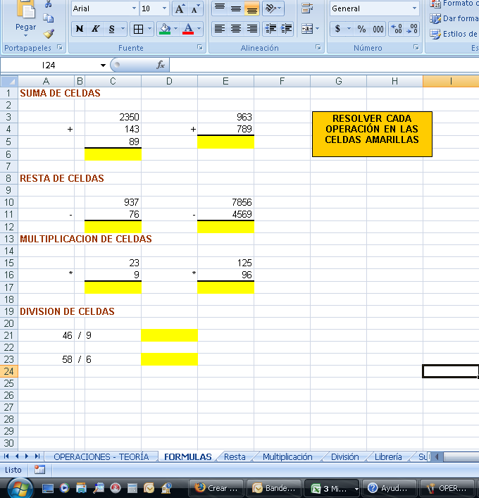](https://sites.google.com/site/areatecnoinformaticajep/home/grado-noveno/operaciones-de-calculo-en-excel/e1.png?attredirects=0)***

***Ejercicio 2  (restas)***

[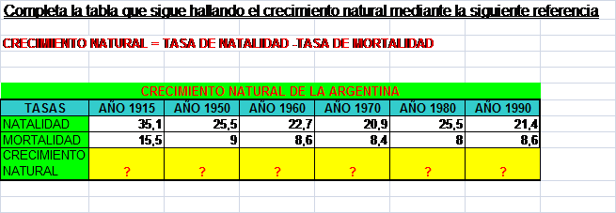](https://sites.google.com/site/areatecnoinformaticajep/home/grado-noveno/operaciones-de-calculo-en-excel/e2.png?attredirects=0)

***Ejercicio 3 (multiplicación)***

***[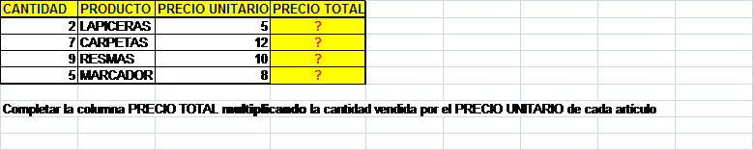](https://sites.google.com/site/areatecnoinformaticajep/home/grado-noveno/operaciones-de-calculo-en-excel/e3.png?attredirects=0)***

**Ejercicio 4 (división)**

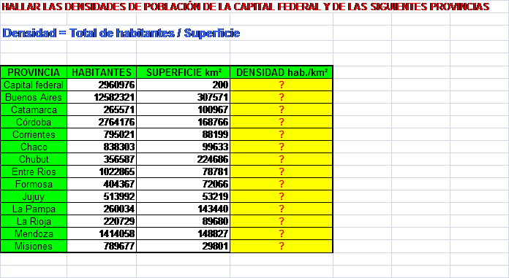

**Ejercicio 5**

[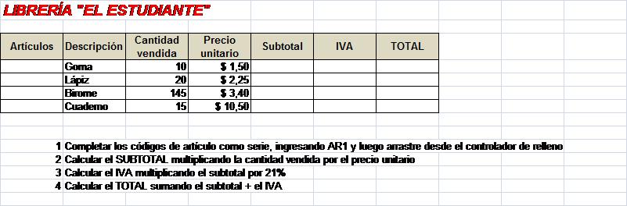](https://sites.google.com/site/areatecnoinformaticajep/home/grado-noveno/operaciones-de-calculo-en-excel/e5.png?attredirects=0)

***Ejercicio 6***

***[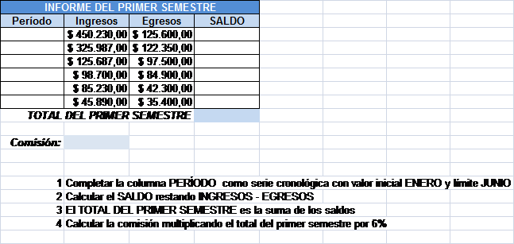](https://sites.google.com/site/areatecnoinformaticajep/home/grado-noveno/operaciones-de-calculo-en-excel/e6.png?attredirects=0)***

***Ejercicio 7: tabla de multiplicar***

***[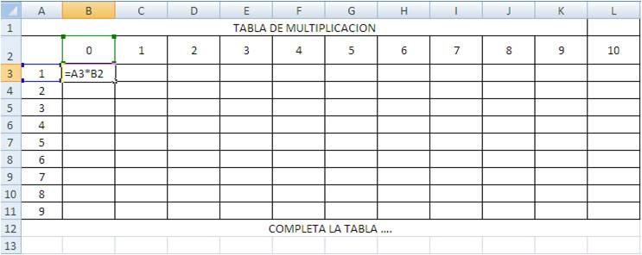](https://sites.google.com/site/areatecnoinformaticajep/home/grado-noveno/operaciones-de-calculo-en-excel/mult.jpg?attredirects=0)***

*Ejercicio 8: sumas.*

Diseñe la siguiente tabla, halle los totales (sumas) por trimestre (en columna) y total (filas).; al final de la tabla, halle el total de los trimestres.

